## МОБУ «Платовская средняя общеобразовательная школа имени

## А. Матросова» Новосергиевского района Оренбургской области

Утверждаю

директор школы_ В. В. Кистанов

# Календарный учебный график

# Внеурочной деятельности

## МОБУ «Платовская средняя общеобразовательная школа имени А. Матросова»

# на 2024 – 2025 учебный год

Внеурочная деятельность во 2 – 11 классах МОБУ «Платовская СОШ им. А. Матросова» является составной частью учебно-воспитательного процесса и обеспечивает реализацию индивидуальных потребностей обучающегося, предоставляет возможность выбора широкого спектра занятий, направленных на их развитие.

Внеурочная деятельность создает условия для социального, культурного и профессионального самоопределения, творческой самореализации личности ребенка, его социализации в обществе. Часы, отводимые на внеурочную деятельность, используются по желанию обучающихся и реализуются через различные формы ее организации, отличные от урочной системы обучения.

Внеурочная деятельность в школе реализуется в следующих

**формах**, отличных от урочной системы обучения:

* + - экскурсии;
    - кружки;
    - секции;
    - конференции;
    - диспуты;
    - школьные научные общества;
    - олимпиады;
    - конкурсы;
    - соревнования;
    - поисковые и научные исследования;
    - социальные проекты;
    - общественно полезные социальные практики.

## Регламентирование учебного процесса на учебный год

Учебный год для учащихся 1 – 11 – х классов делится по четвертям

|  |  |  |  |
| --- | --- | --- | --- |
|  | Дата | | Продолжительность (количество учебных недель) |
| Начала четверти | Окончания четверти |
| 1-ая четверть | 02.09.24 | 25.10.24 | 8 недель |
| 2-ая четверть | 04.11.24 | 27.12.24 | 8 недель |
| 3-ья четверть | 09.01. 25 | 21.03.25 | 11 недель |
| 4-ая четверть | 31.03.25 | 30.05.25 | 7 недель |

Набор учащихся проводится с 01 по 30 сентября. Формирование учебных групп производится: с 01 до 30 сентября, дозачисление учащихся возможно при наличии свободных мест в группе.

Деятельность Школы осуществляется в одновозрастных и разновозрастных объединениях в соответствии с требованиями Сан ПиН 2.4.4.3172-14.

Со дня окончания образовательного процесса (даты окончания учебного года) по 31 августа МОБУ «Платовская СОШ им. А. Матросова» приказом директора переходит на летний режим работы.

## Регламентирование дополнительного образовательного процесса

Занятия по Внеурочной деятельности осуществляются с Пн по Пт:

* для учащихся 2 – 11 – х классов с 16.00 до 18.00

## Регламентирование образовательного процесса на день

Дополнительный учебный процесс регламентируется расписанием занятий. Продолжительность занятия устанавливается для учащихся:

* для 6 - 11 х классов – 40 мин;

В день проводится занятий не более одного занятия с одной группой.

Начало занятий не ранее 16.00 час, согласно утвержденному расписанию

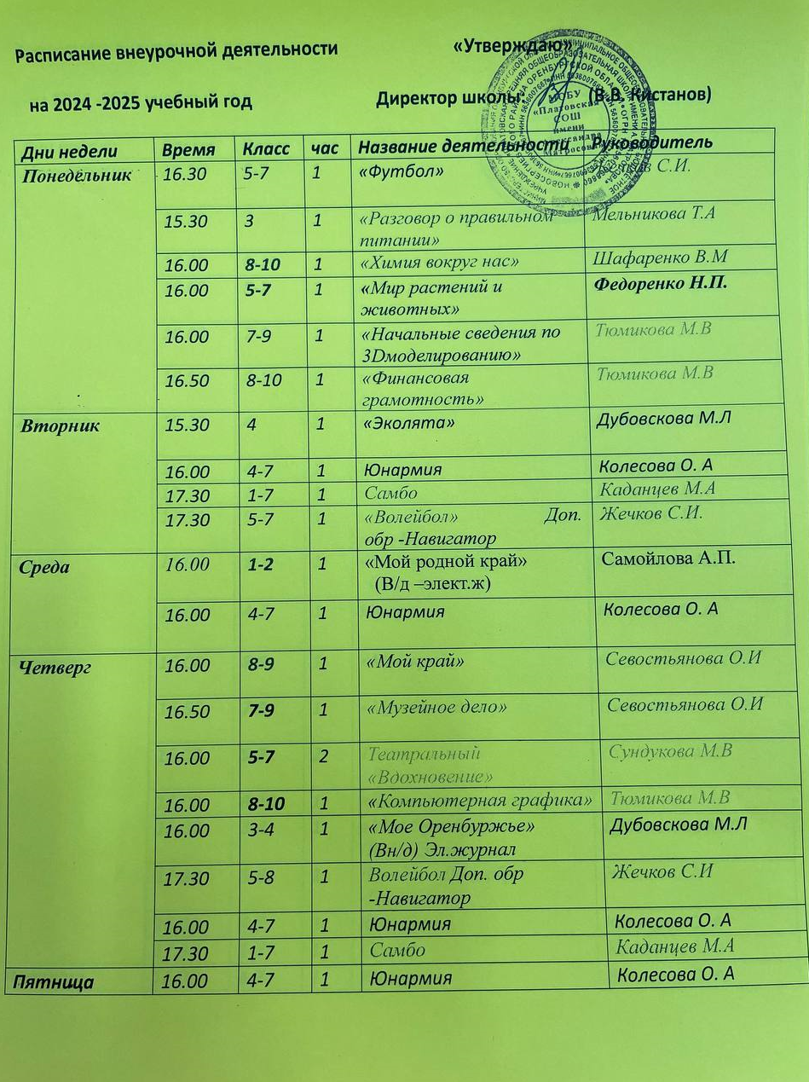Расписание занятий объединений составляется администрацией МОБУ «Платовская СОШ им. А. Матросова» в соответствии с санитарно-гигиеническими нормами с учетом создания наиболее благоприятного режима труда и отдыха учащихся, пожеланий родителей (законных представителей), возрастных особенностей учащихся и утверждается директором.